VIEŠOSIOS APLINKOS PRITAIKYMO DARBAI SPECIALIŲJŲ POREIKIŲ
TURINTIEMS GYVENTOJAMS KĖDAINIŲ MIESTE
Šaligatvių nuolydžių pritaikymas ties pėsčiųjų perėjomis ir sankryžomis

Remontuotinų vietų sąrašas
Nr. | Gatvė / vieta | Nuovažų skaičius
1. | J. Basanavičiaus g. 80, perėja | 2
2. | J. Basanavičiaus g. 69, reguliuojama pėsčiųjų perėja | 2
3. | J. Basanavičiaus g. ir Gedimino g. sankryža | 3
4. | J. Basanavičiaus g. ir Parakinės g. sankryža | 2
5. | J. Basanavičiaus g. ir Kęstučio g. sankryža | 1
6. | J. Basanavičiaus g. perėja prie „Techasas“ parduotuvės | 2
7. | Josvainių g. šaligatvis tarp 44 ir 46 namų | 1
8. | Josvainių g. prie įvažiavimo į 45 namo kiemą | 1
9. | Josvainių g. sankryža tarp 29 ir 25 namo | 1
10. | Josvainių g. sankryža tarp 6 ir 4 namo | 2
11. | Josvainių g. sankryža tarp 4 ir 2 namo | 2
12. | Didžioji g. įvažiavimai tarp 66, 64, 62 namų | 2
13. | Didžiosios g. ir Senosios g. sankryža | 1
14. | Smilgos g. ir Senosios g. sankryža | 2
15. | Smilgos g. 12 perėja | 2
16. | Smilgos g. įvažiavimas tarp 5 ir 5A namo | 1
17. | Č. Milošo ir Paeismilgio g. sankryža | 2
18. | Č. Milošo ir Didžiosios g. sankryža (prie pėsčiųjų tilto) | 1
 | VISO: | 30
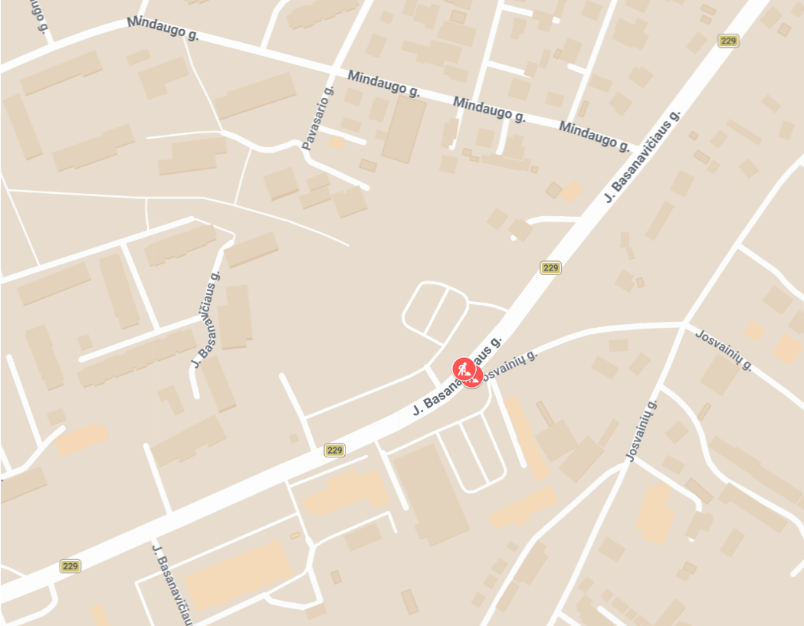
Remontuotinų vietų schema
